**1 Формирование физической диаграммы**

Составьте физическую диаграмму в стоответствии с описанием деятеьности комании-дистрибьютива «МЕД».

Компания-дистрибьютор «МЕД» закупает медицинские препараты отечественных и зарубежных производителей и реализует их через собственную дистрибьюторскую сеть и сеть аптек. Планирование закупок компания осуществляет на основании статистики продаж, которую предоставляют дистрибьюторы и аптеки. Компания осуществляет доставку медикаментов как собственным транспортом, так и с помощью услуг сторонних организаций. Компания имеет собственный склад для хранения медикаментов.

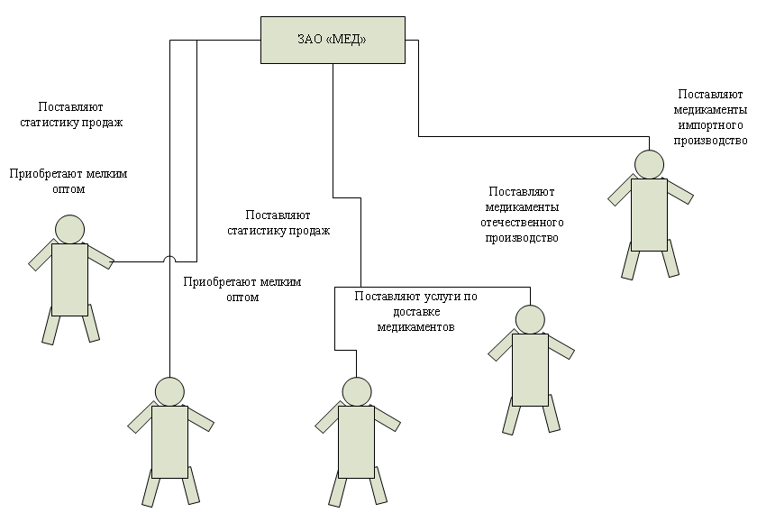

Рисунок 1 – Физическая диаграмма ЗАО «МЕД»

**2 Формирование списка бизнес-процессов**

На основании описания деятельности компании, изложенном в задании № 1, выделите основные бизнес-процессы и занесите их краткое наименование в таблицу, содержащую две колонки: «Идентификатор бизнес-процесса» и «Наименование бизнес-процесса». Идентификатор бизнес-процесса составьте из букв и цифр так, чтобы по нему был интуитивно понятен смысл бизнес-процесса.

Таблица 1 – Бизнес-процессы компании «МЕД»

|  |  |
| --- | --- |
| Идентификатор бизнес-процесса | Название бизнес-процесса |
| 1-Пл_Зак | Планирование закупок и размещение заказов |
| 3-Доставк | Доставка |
| 4-Склад | Запасы – склад |
| 4-Прод | Продажи |

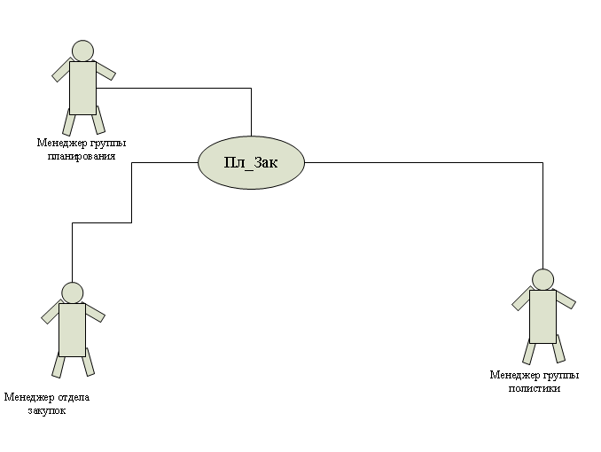

Рисунок 2 – Диаграмма прецедента «Планирование закупок и размещение заказов»

**3 Построение диаграммы действий**

На основании общего описания бизнес-процесса «Планирование закупок и размещение заказов поставщикам» составьте диаграмму действий, которая показывает участников процесса, выполняемые операции каждым участником и взаимосвязь между ними. Операции на диаграмме должны следовать в хронологическом порядке, который определен в приведенном описании бизнес-процесса.

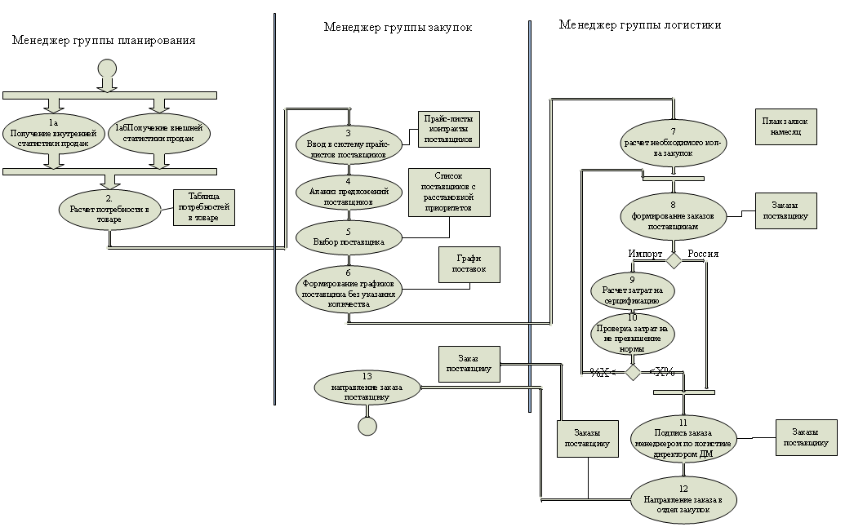

Рисунок 3 – Диаграмма действий бизнес-процесса «Планиерование закупок и формирование заказов поставщикам (1Пл_зак)

**4 Формирование таблицы операций**

Все операции, участвующие в процессе «Планирование закупок, формирование заказов поставщикам», отразите в таблице описания операций, имеющей следующий формат:

|  |  |  |  |  |  |  |  |
| --- | --- | --- | --- | --- | --- | --- | --- |
| Даграмма и номер операции на диаграмме | Составляемый документ (исходящий документ) | Операция | Кто составляет (исполнитель) | Как часто | Документы-основания (входящие документы) | Реестр, в котором регистрируется документ | Коментарий |
| 1 | 2 | 3 | 4 | 5 | 6 | 7 | 8 |

Таблица 9 – Операции бизнес-процесса «Планирование закупок и размещение заказов поставщикам»

|  |  |  |  |  |  |  |  |
| --- | --- | --- | --- | --- | --- | --- | --- |
| Даграмма и номер операции на диаграмме | Составляемый документ (исходящий документ) | Операция | Кто составляет (исполнитель) | Как часто | Документы-основания (входящие документы) | Реестр, в котором регистрируется документ | Коментарий |
| 1 | 2 | 3 | 4 | 5 | 6 | 7 | 8 |
| 1Пл_Зак 1а | Получение внутренней статистики продаж | Менеджер группы планирования и маркетинга | Ежесуточно | Отчет-таблица собственных продаж | Отметка о полученииотчета | Нет |  |
| 1Пл_Зак 1б | Получение внешней статистики продаж | Менеджер группы планирования и маркетинга | Ежесуточно | Отчет-таблица продаж внешних источников | Отметка о полученииотчета | Нет |  |
| 1Пл_Зак2 | Расчет потребностей в товаре | Менеджер группы планирования и маркетинга | Еженедельно | Отчет-таблица собственных продаж  Отчет-таблица продаж | Таблица потребности в товаре | Нет |  |
| 1Пл_Зак 3 | Ввод в систему прайс-листов поставщиков | Менеджер отдела закупок | Ежемесячно | Прайс-листы поставщиков | Прайс-листы поставщиков, введенные в систему | Нет |  |
| 1Пл_Зак 4 | Анализ предложений поставщиков и действующих контактов | Менеджер отдела закупок | Ежемесячно и по мере необходимости | Прайс-листы поставщиков. Действующие контакты | Список поставщиков | Нет |  |
| 1Пл_Зак 5 | Выбор поставщиков | Менеджер отдела закупок | Ежемесячно и по мере необходимости | Список поставщиков | Список поставщиков с расстановкой приоритетов | Нет |  |

Продолжение таблицы 9

|  |  |  |  |  |  |  |  |
| --- | --- | --- | --- | --- | --- | --- | --- |
| 1Пл_Зак 6 | Формирование графика поставок без указания количества | Менеджер отдела закупок | Ежемесячно и по мере необходимости | Список поставщиков с расстановкой приоритетов. Таблица потребности в товаре | График поставок | Нет |  |
| 1Пл_Зак 7 | Расчет необходимого количества закупок с учетов остатка на складе и страхового запаса | Менеджер группы логистики | Ежемесячно и по мере необходимости | Таблица потребности в товаре, график поставок | План заявок на месяц | Нет |  |
| 1Пл_Зак 8 | Формирование заказов поставщикам с учетом складских остатков, товара в пути и резервного запаса | Менеджер группы логистики | Ежедневно по плану заявок | План заявок на месяц, график поставок, прайс-листы поставщиков | Заказы поставщику | Нет |  |
| 1Пл_Зак 9 | Расчет затрат на сертификацию | Менеджер группы логистики | По мере необходимости | Заказы поставщику | Отчет о затратах на сертификацию | Нет |  |
| 1Пл_Зак 10 | Проверка затрат на непревышение нормы | Менеджер группы логистики | По мере необходимости | Отчет о затратах на сертификацию | Отчет о затратах на сертификацию с отметкой о непревышении/ превышении нормы | Нет |  |

Продолжение таблицы 9

|  |  |  |  |  |  |  |  |
| --- | --- | --- | --- | --- | --- | --- | --- |
| 1Пл_Зак 11 | Подпись заказа менеджером по логистике, директором | Менеджер группы логистики | Ежедневно | Заказы поставщику | Заказы поставщику акцентованные | Нет |  |
| 1Пл_Зак 12 | Направление заказа в отдел закупок | Менеджер группы логистики | Ежедневно | Заказы поставщику акцентованные | Заказы поставщику акцептовые с отметкой об отправке | Нет |  |
| 1Пл_Зак 13 | Направление заказа поставщику | Менеджер отдела закупок | Ежедневно | Заказы поставщику акцептованные | Заказы поставщику акцептованные с отметкой об отправке | Нет |  |

**5 Формироавние таблицы описания документов**

Все документы, участвующие в бизнес-процессе, отразите в таблице описания документов, имеющей следующий формат:

|  |  |  |  |  |  |  |  |
| --- | --- | --- | --- | --- | --- | --- | --- |
| Даграмма и номер операции на диаграмме | Составляемый документ (исходящий документ) | Операция | Исполнитель | Как часто | Документы-основания (входящие документы) | Реестр, в котором регистрируется документ | Коментарий |
| 1 | 2 | 3 | 4 | 5 | 6 | 7 | 8 |

Таблица 10 – Документы бизнес-процесса «Планирование закупок и размещение заказов поставщикам»

|  |  |  |  |  |  |  |  |
| --- | --- | --- | --- | --- | --- | --- | --- |
| Даграмма и номер операции на диаграмме | Составляемый документ (исходящий документ) | Операция | Исполнитель | Как часто | Документы-основания (входящие документы) | Реестр, в котором регистрируется документ | Коментарий |
| 1 | 2 | 3 | 4 | 5 | 6 | 7 | 8 |
| 1Пл_Зак 2 | Таблица потребности в товаре | Расчет потребностей в товаре | Менеджер группы планирования и маркетинга | Еженедельно | Отчет-таблица собственных продаж  Отчет-таблица продаж внешних источников | Реестр статистических отчетов |  |
| 1Пл_Зак 3 | Список поставщиков | Анализ предложений поставщиков и действующих контрактов | Менеджер отдела закупок | Ежемесячно и по мере необходимости | Прайс-листы поставщиков.  Действующие контакты | Реестр прайс-листов |  |
| 1Пл_Зак 4 | Список поставщиков с расстановкой приоритетов | Выбор поставщиков | Менеджер отдела закупок | Ежемесячно и по мере необходимости | Список поставщиков | Нет |  |
| 1Пл_Зак 5 | График поставок | Формирование графика поставок без указания количества | Менеджер отдела закупок | Ежемесячно и по мере необходимости | Список поставщиков с расстановкой приоритетов.  Таблица потребностей в товаре | Нет |  |
| 1Пл_Зак 6 | План заявок на месяц | Расчет необходимого количества закупок с учетов остатка на складе и страхового запаса | Менеджер группы логистики | Ежемесячно и по мере необходимости | Таблица потребностей в товаре, прайс-листы поставщиков, график поставок | Нет |  |
| 1Пл_Зак 7 | Заказы поставщиков | Формирование заказов поставщиккам с учетом складских остатков, товара и пути и резервного запаса | Менеджер группы логистики | Ежедневно по плану заявок | План заявок на месяц, график поставок, прайс-дисты поставщиков | Реестр заказов |  |
| 1Пл_Зак 9,10 | Отчет о затратах на сертификацию | Расчет затрат на сертификацию.  Проверка затрат на непревышение нормы | Менеджер группы логистики | По мере необходимости | Заказы поставщику | Нет |  |
| 1Пл_Зак 11,12,13 | Заказы поставщику акцептованные | Подпись заказа менеджером по логистики, директром.  Направление заказа в отдел закупок.  Направление заказа поставщику | Менеджер группы логистики | Ежедневно | Заказы поставщику | Реестр заказов |  |

6 Построение диаграм действий

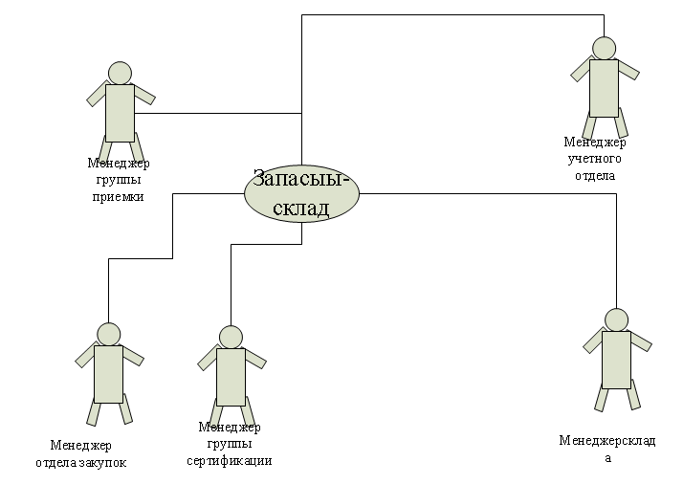

Рисунок – Диаграмма прецедента «Запасы-склад»

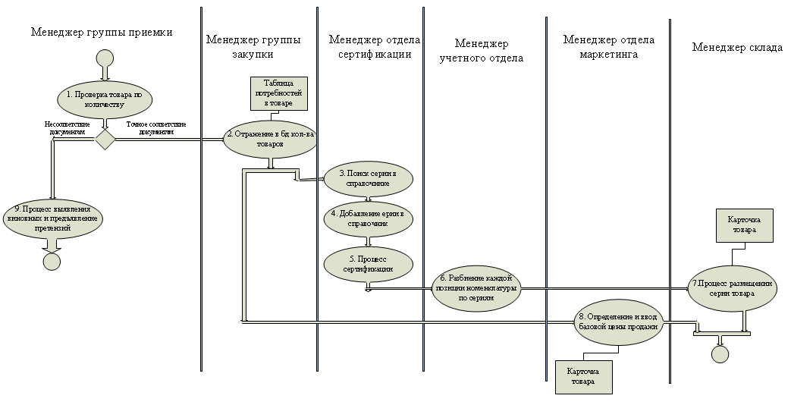

Рисунок – БП «Запасы-Склад»

**7 Формирование таблиц операций**

Таблица 11 – Таблица операций «Запасы и склады»

|  |  |  |  |  |  |  |  |
| --- | --- | --- | --- | --- | --- | --- | --- |
| Даграмма и номер операции на диаграмме | Составляемый документ (исходящий документ) | Операция | Исполнитель | Как часто | Документы-основания (входящие документы) | Реестр, в котором регистрируется документ | Коментарий |
| 4Склад 1 | Проверка товара по количеству, серийному соотношению, сроку годности | Менеджер приемного отдела | Ежедневно | Творная накладная поставщика | Отметка о соответствии/ несоответствии |  |  |
| 4Склад 2 | Отражение в БД количества и цены приходования товара | Менеджер отдела закупок | Ежедневно | Товарная накладная поставщика. Заказ поставщика | Приходная накладная | Д41-К60 |  |
| 4Склад 3 | Поиск серии в справочнике | Менеджер отдела сертификации | Ежедневно | Спавочник серий. Товарная накладная поставщика | Отметка о результате |  |  |
| 4Склад 4 | Добавление серии в справочник | Менеджер отдела сертификации | По мере необходимости | Товарная накладная поставщика | Запись в справочнике серий |  |  |
| 4Склад 5 | Подпроцесс сертификации | Менеджер отдела сертификации | Ежедневно | Сертификат (при наличии) | Отметка об оприходавании или получении сертификатов-документов |  |  |
| 4Склад 6 | Разбиение каждой позиции номенклатуры по сериям | Менеджер учетного отдела | Ежедневно | Товарная накладная поставщика | Номенклатурные позиции, разбитые по сериям с указанием срока годности |  |  |
| 4Склад 8 | Определение и ввод базовой цены продажи | Менеджер отдела маркетинга | Ежедневно | Товарная накладная поставщика | Карточка товара с указанием базовой цены |  |  |
| 4Склад 7 | Процесс размещения серии товара | Менеджер склада | Ежедневно |  | Карточка товара с указанием места хранения |  |  |

**8 Заполнение таблицы бизнес-процесса «Запасы – склад»**

Таблица 9 – Запасы – склад

|  |  |  |  |  |  |  |  |
| --- | --- | --- | --- | --- | --- | --- | --- |
| Диаграмма и номер на диаграмме | Составляемый документ (Исходящий документ) | Операция | Кто составляет | Как часто | Документы – основания (Входящие документы) | Реестр, в котором регистрируется документ | Комментарий |
| 4 Склад 2 | Приходная накладная | Отражение в базе данных количества товара | Менеджер отдела закупок | Ежедневно | Товарная накладная поставщика. Заказ поставщику | Реестр приходных накладных |  |
| 4 Склад 4 | Запись в справочнике серий | Добавление серии в справочник | Менеджер отдела сертификаций | По мере необходимости | Товарная накладная поставщика | Нет |  |
| 4 Склад 7,8 | Карточка товара | Определение и ввод базовой цены продажи. Процесс размещения серии. | Менеджер отдела маркетинга. Менеджер склада | Ежедневно | Товарная накладная поставщика | Реестр товара |  |

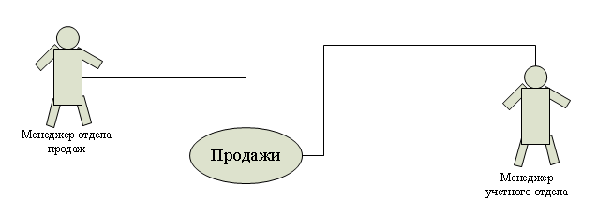

Рисунок 58 – Диаграмма прецедента «Продажи»

**9 Диаграмма действий бизнес – процесса «Продажи»**

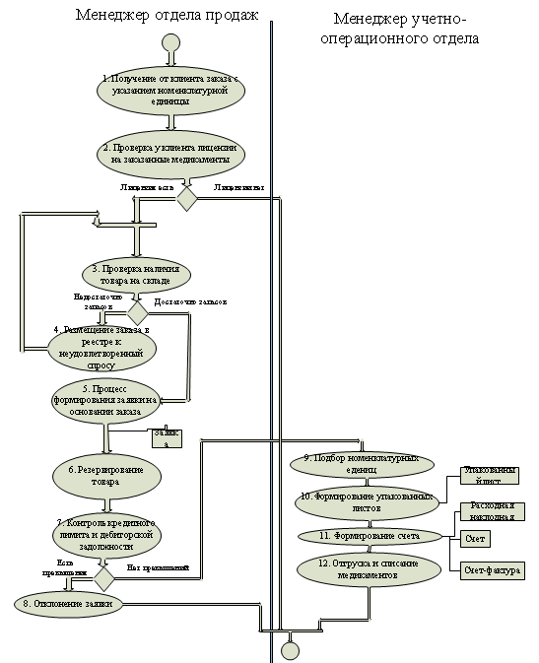

Рисунок 59 – Диаграмма действий бизнес – процесса «Продажи»

**10 Формирование таблицы операций**

Таблица 10 – Таблица операций

|  |  |  |  |  |  |  |  |
| --- | --- | --- | --- | --- | --- | --- | --- |
| Диаграмма и номер на диаграмме | Операция | Исполнитель | Как часто | Входящие документы | Исходящий документ | Проводка (Дебет, кредит, сумма, аналитика) | Комментарий |
| 5Продажи 1 | Получение от клиента заказа с указанной номенклатурной единицей | Отдел продаж | Ежедневно | Заказ номенклатурных единиц | Отметка о получении заказа |  |  |
| 5Продажи 2 | Проверка наличия у клиента лицензии на заказанные медикаменты | Отдел продаж | По мере необходимости | Заказ номенклатурных единиц. Справочник лицензии клиента | Отметка о результате проверки |  |  |
| 5Продажи 3 | Проверка наличия товарных запасов на складе | Отдел продаж | Ежедневно | Картотека склада. Заказ номенклатурных единиц | Отметка о результате проверки |  |  |
| 5Продажи 4 | Размещение заказа в реестре «неудовлетворенный спрос» при частичном или полном невыполнении заказа | Отдел продаж | По мере необходимости | Заказ номенклатурных единиц | Реестр «неудовлетворенный спрос» |  | В реестре указывается заказа с неудовлетворенным спросом |
| 5Продажи 5 | Процесс формирования заявки на основании заказа в соответствии с договором клиента | Отдел продаж | Ежедневно | Заказ номенклатурных единиц | Заказ на номенклатурные единицы |  | В заявку копируются из договора скидки, наценки |
| 5Продажи 6 | Резервирование товара | Отдел продаж | Ежедневно | Заявка на номенклатурные единицы | Заявка на резервирование товаров |  |  |
| 5Продажи 7 | Проверка кредитного лимита и дебиторской задолженности | Отдел продаж | Ежедневно | Заявка на номенклатурные единицы. Приказ о кредитном лимите. Отчет по дебиторской задолженности клиента | Отметка о результате проверки |  |  |
| 5Продажи 8 | Подбор заказных номенклатурных единиц | Учетно-операционный отдел | Ежедневно | Картотека складского учета. Заявка на номенклатурные единицы. | Отметка о результате подбора |  |  |
| 5Продажи 9 | Формирование упаковочных листов | Учетно-операционный отдел | Ежедневно | Заявка на номенклатурные единицы. | Упаковочный лист |  |  |
| 5Продажи 10 | Формирование счета, расходной накладной, счета – фактуры | Учетно-операционный отдел | Ежедневно | Заявка на номенклатурные единицы. | Счет , счет-фактура, Расходная накладная |  |  |
| 5Продажи 11 | Отгрузка и списание медикаментов | Учетно-операционный отдел | Ежедневно | Заявка на номенклатурные единицы. Расходная накладная | Отметка об отгрузке товара | Д62-К41 |  |

**11 Взаиморасчеты с клиентами**

Таблица 11 – Таблица описания документов

|  |  |  |  |  |  |  |  |
| --- | --- | --- | --- | --- | --- | --- | --- |
| Диаграмма и номер на диа-ме | Составляемый документ | Входящие документы | Операция | Исполнитель | Как часто | Реестр, в котором регистрируется документ | Комментарий |
| 5Продажи 4 | Реестр «неудовлетворенный спрос» | Заказ номенклатурных единиц | Размещение заказа в реестре «неудовлетворенный спрос» при частичном или полном невыполнении заказа | Отдел продаж | По мере необходимости |  |  |
| 5Продажи 5 | Заявка на номенклатурные единицы | Заказ номенклатурных единиц | Процесс формирования заявки на основании заказа в соответствии с договором клиента | Отдел продаж | Ежедневно | Реестр заявок |  |
| 5Продажи 10 | Упаковочный лист | Заявка на номенклатурные единицы | Формирование упаковочных листов | Учетно-операционный отдел | Ежедневно | Нет |  |
| 5Продажи 11 | Счет | Заявка на номенклатурные единицы | Формирование счета | Учетно-операционный отдел | Ежедневно | Реестр счетов |  |
| 5Продажи 11 | Счет-фактура | Заявка на номенклатурные единицы | Формирование счета-фактуры | Учетно-операционный отдел | Ежедневно | Реестр счета-фактуры |  |
| 5Проджаи 11 | Расходная накладная | Заявка на номенклатурные единицы | Формирование расходной накладной | Учетно-операционный отдел | Ежедневно | Реестр расходной накладной |  |

**12 Взаиморасчеты с клиентами бизнес-процесс**

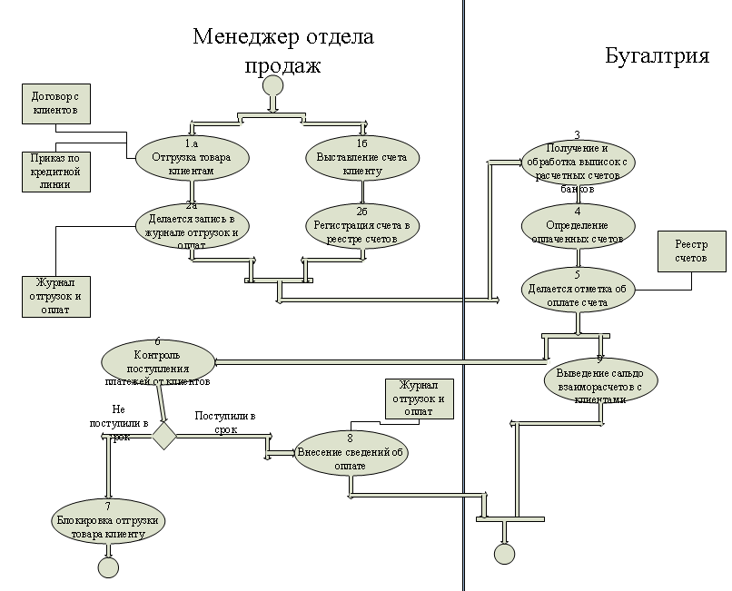

Рисунок 62 – Взаиморасчёты с клиентами

**13** **Формирование таблицы операций**

Таблица 12 – Таблица БП «Продажи» операций

|  |  |  |  |  |  |  |  |
| --- | --- | --- | --- | --- | --- | --- | --- |
| Диаграмма и номер на диаграмме | Операция | Исполнитель | Как часто | Документы-основания (входящие документы) | Исходящий документ (составляемый документ) | Проводка (дебет, кредит, сумма анализа) | Комментарий |
| 6РасчКл1а | Отгрузка товаров | Менеджер отдела продаж закупок | 10 раз в день | Договоры, приказы по кредитной линии | Журнал отгрузки и оплат | Нет |  |
| 6РасчКл16, 2 | Выставление счета клиенту, обработка выписки | Менеджер отдела продаж закупок, бухгалтер | 10 раз в день | Выписки с расчетных счетов банков | Счет | Нет |  |
| 6РасчКл5 | Вывод сальдо | Бухгалтер | Ежемесячно | Журнал отгрузок и оплат | Сальдо взаиморасчётов | Нет |  |

**14** **Формирование таблицы описания документов**

Таблица 13 – Таблица БП «Продажи» описания документов

|  |  |  |  |  |  |  |  |
| --- | --- | --- | --- | --- | --- | --- | --- |
| Диаграмма и номер на диаграмме | Составляемый документ (исходящий документ) | Операция | Кто составляет (исполнитель) | Как часто | Документы-основания (входящие документы) | Реестр, в котором регистрируется документ | Комментарий |
| 6РасчКл1а | 1. Журнал отгрузок и оплат | Отгрузка товаров | Менеджер отдела продаж закупок | 10 раз в день | Договоры, приказы по кредитной линии | Нет |  |
| 6РасчКл16, 2 | 2. Счет | Выставление счета клиенту, обработка выписки | Менеджер отдела продаж закупок, бухгалтер | 10 раз в день | Выписки с расчетных счетов банков | Реестр счетов |  |
| 6РасчКл5 | 3. Сальдо взаиморасчётов | Вывод сальдо | Бухгалтер | Ежемесячно | Журнал отгрузок и оплат | Нет |  |

**15 Построение диаграммы действий**

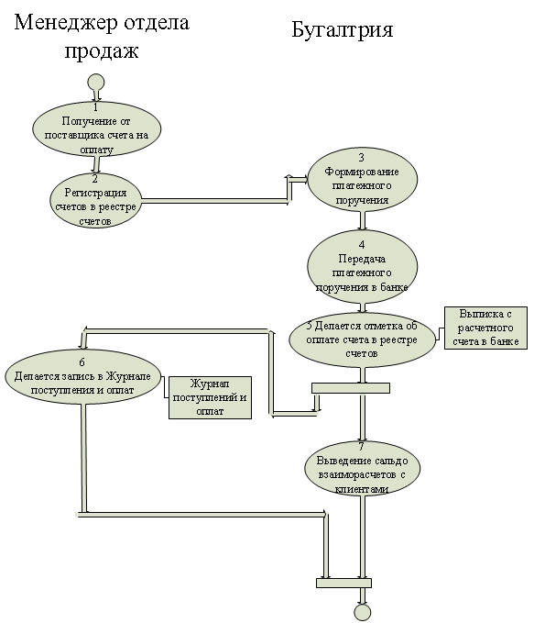

Рисунок 63 – Взаиморасчёты с поставщиками

**16** **Формирование таблицы операций**

Таблица 14 – Таблица «Взаиморасчеты с поставщиками» операций

|  |  |  |  |  |  |  |  |
| --- | --- | --- | --- | --- | --- | --- | --- |
| Диаграмма и номер на диаграмме | Операция | Исполнитель | Как часто | Документы-основания (входящие документы) | Исходящий документ (составляемый документ) | Проводка (дебет, кредит, сумма анализа) | Комментарий |
| 7Врасч_По 1 | Получение от поставщика счета на оплату | Менеджер отдела закупок | Ежедневно | Счет на оплату |  |  |  |
| 7Врасч_По 2 | Регистрация счета в реестре счетов | Менеджер отдела закупок | Ежедневно | Реестр счетов | Счет поставщика |  |  |
| 7Врасч_По 3 | Формирование платёжного поручения | Бухгалтер | Ежедневно | Счет поставщика | Платежное поручение на оплату |  |  |
| 7Врасч_По 4 | Передача платежного поручения в банк | Бухгалтер | Ежедневно | Платежное поручение на оплату |  |  |  |
| 7Врасч_По 5 | Делается отметка об оплате счета в реестре счетов | Бухгалтер | Ежедневно | Выписка расчетного счета | Реестр счетов |  |  |
| 7Врасч_По 6 | Делается запись в журнале поступлений и оплат | Менеджер отдела закупок | Ежедневно | Журнал поступлений и оплат |  |  |  |
| 7Врасч_По 7 | Выведение сальдо взаиморасчетов с клиентами | Бухгалтер | Ежемесячно | Журнал поступлений и оплат Реестр счетов |  | Сальдо взаиморасчётов с клиентами |  |

**17** **Формирование таблицы описания документов**

Таблица 15 – Таблица «Взаиморасчеты с поставщиками» описания документов

|  |  |  |  |  |  |  |  |
| --- | --- | --- | --- | --- | --- | --- | --- |
| Диаграмма и номер на диаграмме | Составляемый документ (исходящий документ) | Операция | Кто составляет (исполнитель) | Как часто | Документы-основания (входящие документы) | Реестр, в котором регистрируется документ | Комментарий |
| 7Врасч_По 5 | Выписка с расчетного счета банка | Делается отметка об оплате счета в реестре счетов | Бухгалтер | Ежедневно | Платежное поручение на оплату | Реестр счетов поставщика |  |
| 7Врасч_По 6 | Журнал поступлений и оплат | Делается запись в журнале поступлений и оплат | Менеджер отдела закупок | Ежедневно | Реестр счетов поставщика |  |  |

**18 Формирование таблицы «Проектирование реализации операций бизнес-процесса в ИС»**

Таблица 16 – Реализация операций бизнес-процесса в ИС

|  |  |  |  |  |
| --- | --- | --- | --- | --- |
| Номер операции на диаграмме | Операция | Необходимые разработки | Специфика настройки | Функциональность |
| 1 | 2 | 3 | 4 | 5 |
| 1а (1Пл_Зак) | Получение внутренней статистики продаж | Разработка узла хранения данных статистики продаж. Разработка механизма импорта статистики. | Коды клиентов в файле соответствует кодировке в системе. Единицы измерения номенклатуры соответствуют единицам измерения в системе. Коды номенклатуры статистики соответствуют кодам номенклатуры системы. | Продажи, клиенты |
| 1б (1Пл_Зак) | Получение внутренней статистики продаж | Разработка узла хранения данных статистики продаж. Разработка механизма импорта статистики. | Коды клиентов в файле соответствует кодировке в системе. Единицы измерения номенклатуры соответствуют единицам измерения в системе. Коды номенклатуры статистики соответствуют кодам | Продажи, клиенты |
| 2 (1Пл_Зак) | Расчет потребностей в товаре | Разработка механизма автоматического формирования минимального и максимального запаса препаратов эффективности закупок |  | Сводное планирование, логистика, торговля |
| 3 (1Пл_Зак) | Регистрация прайс-листов поставщиков в системе | Разработка механизма импорта электронной версии прайс-листа в форму коммерческого соглашения | В системе регистрируется один базовый прайс-лист, на его основе формируются все другие прайс-листы | Коммерческое соглашение |

Продолжение таблицы 16

|  |  |  |  |  |
| --- | --- | --- | --- | --- |
| 4,5 (1Пл_Зак) | Анализ прайс-листов поставщиков и действующих контрактов. Выбор поставщиков, приоритетных и запасных по каждой позиции | Разработка механизма реализации в системе оценки эффективности закупки на основании полученных прайс-листов, с учетом условий поставки |  | Продажи, клиенты |
| 6 (1Пл_Зак) | Формирования графика поставок без указания количеств | Разработка графика поставок для каждого поставщика | В качестве графика поставок используется календарь рабочего времени для каждого поставщика | Календарь рабочего времени |
| 7,8 (1Пл_Зак) | Формирование заказов поставщикам с учетом складских остатков, товара в пути и резервного запаса | Разработка взаимосвязанных данных таблиц «Заказы», «Складские остатки» «Товары в пути» «Резервные запасы» | При заполнении в заказе поля «Количество» система в первую очередь «Просматривает» количества товара на складе. При недостаточном количестве товаров на складе система обращается к таблице с данными о резервных запасах. При недостаточном количестве резервных запасов система осуществляет поиск заданной в заказе номенклатуры в таблице «Товары в пути» | Сводное планирование, логистика, торговля |
| 9 (1Пл_Зак) | Расчет затрат на сертификацию | Разработать механизм расчета затрат на сертификацию при формировании рабочего прайс-листа | Расчет затрат на сертификацию производится перед формированием прайс-листа поставщика. При формировании рабочего прайс-листа, помимо учета скидок, отсрочек платежа, времени движения товара в пути, также необходимо учесть стоимость сертификации | Коммерческое соглашение |
| 10 (1Пл_Зак) | Проверка суммы затрат на сертификацию на неповышение нормы | Разработка алгоритма проверки суммы затрат на сертификацию на не превышение внутрифирменной нормы |  | Свободное планирование, логистика, торговля |
| 11 (1Пл_Зак) | Подпись заказа менеджером по логистике, директором | Разработать процедуру утверждения строк спланированных заказов | Результатом процедуры «Свободное планирование» в форме «Спланированные заказы» являются строки. После оценки строк в форме «Спланированные заказы» необходимо провести процедуру одобрения строк спланированных заказов | Свободное планирование, логистика, торговля |
| 12 (1Пл_Зак) | Направление заказа в отдел закупок | Разработка многопользовательской системы, прав доступа к документам |  | Свободное планирование, логистика, торговля |

**19 Проектирование реализации бизнес – процесса «Запасы-склад»**

Таблица 18– «Запасы – склад»

|  |  |  |  |  |
| --- | --- | --- | --- | --- |
| Номер операции на диаграмме | Операция | Необходимые разработки | Специфика настройки | Функциональность системы |
| 4Склад 1 | Проверка товара по количеству, серийному соответствию, сроку годности | Не требуется |  |  |
| 4Склад 2 | Отражение в базе данных количества и учетной цены товара | Разработать электронную и печатную форму приходной накладной и взаимосвязь с финансовым блоком для формирования проводки | В системе формируются проводки, а также финансовый приход товара на склад | Логистика, торговля |
| 4Склад 3 | Поиск серии в справочнике | Разработать справочник серий и системы поиска в нем | Перед тем как создать новый серийный номер, необходимо произвести поиск серийного номера в БД | Логистика |
| 4Склад 4 | Добавление серии в справочнике | Разработать функцию пополнения справочника |  | Логистика |
| 4Склад 6 | Разбиение каждой позиции номенклатуры по сериям | Разработать иерархический номенклатурный справочник |  | Логистика |
| 4Склад 7 | Процесс размещения серии товара на складе | Разработать разбиение мест хранения по зонам. Разработать функцию автоматического подбора зоны хранения. Разработать форму карточки товара с возможностью указания в ней места хранения | Настроить аналитику серийный номер, обязательную для заполнения при реализации | Логистика |
| 4Склад 8 | Определение и ввод базовой цены товара | Разработать базовой прайс-лист | Базовый прайс-лист формируется | Коммерческие соглашения |

**20 Проектирование реализации бизнес – процесса «Продажи»**

Таблица 19– «Продажи»

|  |  |  |  |  |
| --- | --- | --- | --- | --- |
| Номер операции на диаграмме | Операция | Необходимые разработки | Специфика настройки | Функциональность (модуль) системы |
| 5Продажи 1 | Получение от клиента заказа с указанной номенклатурной единицей | Разработать шаблон импорта заявки клиента. Разработать функционал импорта заявки клиента в заказы | Шаблон может быть разработан на основе MS Excel, MS Word | Логистика, расчеты с клиентами |
| 5Продажи2 | Проверка наличия у клиентов лицензии на заказанные медикаменты | Разработать функционал, позволяющий при импорте заявки клиента в систему проверять наличие у клиента лицензии | Не каждому клиенту ставится в соответствие лицензия. В лицензии указывается срок ее действия | Логистика |
| 5Продажи3 | Проверка наличия товарных запасов на складе для полного или частичного выполнения заказа | Разработать функционал, проверяющий наличие товарных запасов при импорте заявки клиента | При импорте заявки система проверяет наличие товара на складе | Логистика, сводное планирование |
| 5Продажи 4 | Размещение заказа в реестре «Неудовлетворенный спрос» | Разработать функционал, который при импорте заказа клиента и отсутствии товара на складе формирует заказ с отметкой «Отложен» | При импорте заявки, в случае отсутствия товара на складе, система формирует заказ со специальной меткой и размещает его в специальном реестре | Логистика |
| 5Продажи 5 | Процесс формирования заявки на основании заказа в соответствии с договором клиента | Разработать механизм копирования в заявку строк из заказа и договора | Шаблон файла импорта должен содержать номер договора, по которому формируется заявка | Логистика |
| 5Продажи 6 | Резервирование товара | Разработать функционал, позволяющий резервировать заказанный товар | Резервирование товара может происходить в системе двумя способами: автоматический и в ручную | Логистика |
| 5Продажи7 | Проверка кредитного лимита и дебиторской задолженности | Разработать алгоритм проверки условий | При импорте заявки клиента система проверяет кредитный лимит клиента. В случае превышения кредитного лимита система выдает сообщение о превышении кредитного лимита и блокирует дальнейшую обработку | Торговля |
| 5Продажи8 | Подбор номенклатурных единиц | Автоматизации не подлежит |  | Функциональность не требуется |
| 5Продажи10 | Формирование упаковочных листов | Разработать функциональность адресного хранения товара на складе |  | Логистика, управление складом |
| 5Продажи11 | Формирование счета, расходной накладной, счета-фактуры | Разработать электронную и печатную форму документов |  | Торговля |
| 5Продажи12 | Отгрузка, списание медикаментов | Разработать взаимосвязь с финансовым блоком | Формирование проводки по выбытию товара со склада | Логистика, торговля |

**21 Проектирование реализации бизнес – процесса «Взаиморасчёты с клиентами и поставщиками»**

Таблица 20– «Взаиморасчёты с клиентами и поставщиками»

|  |  |  |  |  |  |  |
| --- | --- | --- | --- | --- | --- | --- |
| Операция | Исполнитель | Как часто | Документы-основания (входящие документы) | Исходящий документ (составляемый документ) | Проводка (дебет, кредит, сумма анализа) | Комментарий |
| Отгрузка товаров | Менеджер отдела продаж закупок | 10 раз в день | Договоры, приказы по кредитной линии | Журнал отгрузки и оплат | Нет |  |
| Выставление счета клиенту, обработка выписки | Менеджер отдела продаж закупок, бухгалтер | 10 раз в день | Выписки с расчетных счетов банков | Счет | Нет |  |
| Вывод сальдо | Бухгалтер | Ежемесячно | Журнал отгрузок и оплат | Сальдо взаиморасчётов | Нет |  |